**Тема №3. Файловые менеджеры**

Цель: рассмотреть интерфейс и функциональные возможности пакетов файловых менеджеров.

План:

1. Общий вид программ.
2. Принцип построения и подключения динамических модулей.

Специфика программ для работы с файлами состоит в том, что они, в основном, ничего не делают с содержимым файлов. Если представить себе, что файл - это бумажка в архиве, то можно сказать, что такие программы позволя­ют одну бумажку просмотреть и выбросить, другую скопировать на ксероксе, третью переложить в соседнюю папку, всю эту папку засунуть в шкаф - и т. д. и т. п. Они позволяют найти нужные «бумажки», составить их каталог, но они не предназначены для составления или изменения самих документов.

Специальные программы для работы с файлами - называют файловыми менед­жерами. Их можно поделить на три группы:

1. те, которые запускаются в обычном Windows окне (Total Commander, Фрегат, Explorer Plus, Norton Commander для Windows);
2. те, которые способны работать в DOS-режиме, а под Windows запускаются в DOS-окне **(Volkov** Commander, DOS Navigator, классический Norton Commander);
3. те, которые работают в текстовом режиме Windows - так называемом консольном (FAR Manager).

**1 Общий вид программ**

**Внешний вид FAR 1.70**

FAR 1.70 - знает два языка, т.е. может показывать кнопки, меню и сообщения на русском или английском языках. Отдельно можно посмореть справку (Help) на русском или английском языке

Сменяя языка осуществляется в меню Options (F9 ► Options или F9 ► Параметры ► Languages (Языки). Для начала вам предложат выбрать основной язык (язык интерфейса программы), а потом - «язык помощи».

FAR может запускаться и работать в двух режимах - полноэкранном и оконном. Для переключения из полноэкранного режима в оконный и обратно предназначена клавиатурная комбинация Alt-Enter.

На рисунке 1 показан, FAR Manager, запущенный в виндоузовском окне. Как видите, здесь все как в обычном Нортоне, разве что информации по-больше - в разрыв двойной рамки каждой из панелей (книзу) вставлена информация о текущей папке или диске.

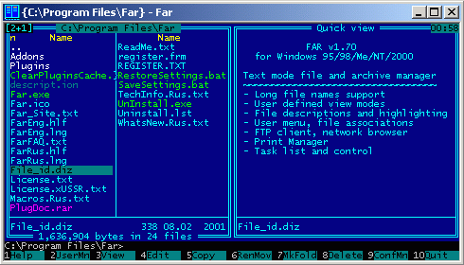

Рисунок - 3. Вид FAR Manager запущенного в виндоузовском окне

Необычно то, что кнопок-подсказок в нижнем меню может быть не 10, а l2.

Чтобы и у вас показывались 12 кнопок, нажмите Alt-пробел или щелкните мышкой по значку в левом верхнем углу фаровского окна и выберите команду Свойства. На странице Расположение можно увеличить размеры окна (Размер окна ► Ширина) так, чтобы недостающие кнопочки поместились на экране. Может быть, после этого потребуется еще выбрать шрифт помельче (страница Шрифт), чтобы окно полностью помещалось на экране,

На рисунке 1 и на правой и на левой панели строки размещаются в две колонки, и о файлах с папками не сообщается никакой информации. Такой режим устанавливается клавиатурной комбинацией левый Ctrl-2. Можно также зайти в верхнее меню ФАРа (F9, пункт Левая или Правая) и воспользоваться командой Средний, есть еще Краткий, при котором файлы располагаются в три колонки (лев. С1г1-1), и Полный (пев. С1г1-З), когда все файлы располагается в одну колонку, но для каждого написаны раз­мер, дата и время создания. На самом деле действуют и лев. С1г1-4, и лев.Ctrl-5, и все остальные, вплоть до лев. Ctrl -О.

Если в папке, которую вы просматриваете, есть длинные имена файлов, которые не помещаются в колонке, вы сможете быстро увеличить ширину панели комбинациями Ctrl—> (левая панель увеличивается, правая уменьшается) и **Ctrl<**— (правая увеличивается, левая уменьшается). А комбина­ции Аlt-> и Аlt <— прокручивают длинное имя в строке.

Можно также нажать левую Сtr1-4, чтобы перевести панель в широкий режим, при котором можно увидеть имя длиной 20, 30, а то и 40 символов.

Другой способ быстро увидеть длинное имя файла - сбросить его в командную строку по Ctrl-Enter. Потом нажмете Esc, и оно оттуда уберется.

В отличие от Norton Commander или Volkov Commander в ФАРе директории показываются заглавными буквами не всегда, а только тогда, когда их имена и в самом деле состоят из одних заглавных букв.

Конечно, для Windows - что DOCumenTs, что Documents, что DOCUMENTS -все едино. Но когда вы захотите перенести файлы на свою веб-страничку в интернет, где многие серверы работают в операционной системе Unix, то различие между большой и маленькой буквами окажется принципиально важным. И стоит вам вместо Photo.htm написать в гиперссылке photo.htm, как браузер потенциального читателя вашей страницы выдаст вместо странички с вашей умопомрачительной фотографией сообщение об ошибке. Настрой­ки всех этих режимов вы найдете в меню Параметры (F9 ► Параметры ► Режимы панель файлов.

Например, мы хотим сделать так, чтобы в кратком режиме имена файлов были показаны строчными буквами, а директорий - заглавными. Выбираем в списке режимов строку Краткий режим и попадаем в окно настройки этого режима (рис. 3.10). Помечаем строки Показывать папки заглавными буквами и Показывать файлы строчными буквами. Жмем на Enter или щелкаем по слову Продолжить, и все будет так, как вы просили.

То же касается и раскраски, которую дает файлам FAR. По умолчанию директории показываются белыми буквами, скрытые директории (например, Recycled), а также скрытые и системные файлы - бледно-голубыми, Программы и командные файлы (com, exe, bat и ряд других) - зеленые, архивы — цвета крепкой марганцовки (это называется magenta), резервные копии и временные файлы (bak, trnp) - темно-красные, а все остальные - голубые.

Можно также поменять цвета едва ли не всех элементов оформления - панелей, **диалоговых** окон, меню, предупреждений («красные карточки» заменить на экологически чистые - зеленые) и так далее (F9 ► Параметры ► Цвета).

При первом запуске FAR Manager вы можете увидеть вместо файлов и папок пустое синее попе. Это значит, что ваш FAR запустился не в обычном режиме с 25 строками текста, а с 50 строками. Просто нажмите AH-F9, и все придет в норму.

**Сортировка файлов в окне**

Продолжим разговор о внешнем виде окна FAR. Manager. Поглядим теперь на буковки-подсказки, которые стоят в левом верхнем углу каждой из панелей. На рисунке 3.7 это и (в правом окне) и р (в левом). Буковки показывают, как в этом окне отсортированы файлы: по имени файла (и) или по расширению (р).

Кроме того, здесь могут оказаться буквы м (или m) - сортировка по времени последнего изменения файла (модификации), **а** - сортировка по размеру (size, s), с - по времени создания (create, с) и др.

Если нужно поставить рядом все тексты или рисунки, **сортируем файлы по расширению** - **Ctrl-F4.** Когда ищем самые новые (недавно созданные или недавно правленые), файлы, сортирую их **по времени - Ctrl-F5.** Если в папке с различными мультиками ищем полнометражные, сортируем их **по размеру — CW-F6.**

**Выделение файлов**

Очень удобная возможность ФАРа, отсутствующая в других файл-менеджерах, - функция Помеченные файлы вперед (включается и выключается по **Shift-F12).** Если она включена, то стоит вам выделить файл, как он тут же прыгает вверх, в начало списка, и примкнет к себе подобным.

**Выделение по маске (Num +), снятие выделения по маске (Num** -) и **инвертирование выделения (Num** *). Как мы уже вам сообщали, в одной строке можно задать через занятую несколько масок для выделения (рисунок 4).

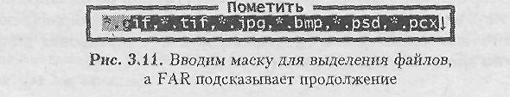

Рисунок – 4. Ввод маски для выделения файлов

Обратите внимание на стрелочку справа от строки. Она означает, что несколько последних шаблонов, которые вы задавали, программа помнит, и вы, можете, щелкнув по стрелке, сразу выбрать из списка подходящую строку.

Более того, заметив, что вы вписываете что-то такое, что уже однажды было, программа вполне бескорыстно пожелает вам подсказать и поместит в строку все то, что вы вводили в прошлый раз. На нашем рисунке видно, что мы успели только написать *.g, а все остальное нам вписал услужливый менеджер - останется только нажать Enter. Можно также что-то в этой строке поправить, перейдя стрелками внужную ее часть.

Подобные стрелочки справа от списка появляются и во многих других окнах FAR Manager'a. Например, копируя файлы, вы сможете выбрать из списка одно из 64 мест, куда в последнее время сохраняли файлы.

Еще одно интересное нововведение ФАРа: в нем разрешается задавать маски для файлов, которые из выделения исключаются. Например, по такой маске: *.* | *.bak,*.wbk,*.tmp выделяются все файлы в директории, кроме резервных копий с расширениями bak и wbk и временных tmp-файлов. Задав маску в таком виде: |*.jpg, мы выделим все файлы, *кроме* графических файлов формата JPEG.

Это возможность достаточно непривычная, но довольно многообещающая. Особенно для тех, у кого файловые архивы очень велики и сложно устроены.

FAR позволяет включать в выделение по маске не только файлы, но и папки. По умолчанию этот режим отключен, чтобы его включить, надо войти в меню Параметры, выбрать команду Настройка панели и поставить крестик в строке Пометка папок.

Но здесь надо быть очень внимательным. Особенно с учетом того, что папки могут изображаться строчными буквами, а файлы заглавными...

Клавиатурные комбинации для пометки файлов, например если вместо клавиши Num + для выделения файлов нажать **Ctrl-Num +,** то вводить маску не потребуется. Будут выделены все файлы **с расширением**, **как** у текущего - того, на котором стоит курсор.

А если нажать Alt-Num-, то выделяются все файлы с именем, как у текущего. Соответственно Ctrl-Num - и Alt-Num - снимают выделение у файлов с таким же расширением или таким же именем, а комбинация Ctrl-M восстанавливает снятую пометку.

Кроме клавиши Num *, которая просто инвертирует выделение, есть в нашем распоряжении также комбинация Ctrl-Num +, которая инвертирует выделение, помечая при этом и папки.

И в заключение еще две полезные комбинации: **Shift -Num +** сразу же выделяет все файлы, a **Shift-Num** - снимает выделение со всех файлов.

Еще одна близкородственная комбинация - Alt-Ctrl-lns - позволит скопировать имя файла, на котором стоит курсор, вместе с полным его адресом.

**Операции с файлами и папками**

Некоторые нововведения по сравнению со стандартными возможностями Нортона имеются и в области простых операций с файлами (копирование, перемещение, переименование, удаление).

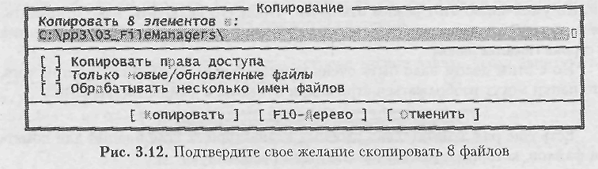

Рисунок – 5. Подтверждение копирования 8 файлов

Так, выделенные файлы можно взять мышью (левой кнопкой) и переместить в противоположное окно. FAR запросит подтверждение (рисунок 5), а потом скопирует ваши файлы.

Другая новинка: **разрешается копировать файлы сразу в несколько мест.** Адреса папок назначения надо писать через запятую или точку с запятой - и не забыть пометить строку Обрабатывать несколько имен файлов!

Если взять выделенные файлы мышкой при нажатой клавише Shift и переместить в противоположное окно, то вместо копирования произойдет перемещение, точно такое же, как по F6.

Есть еще один способ: переместить файлы без «шифта», коротко щелкнуть правой кнопкой мыши, не отпуская левую. Тоже выйдет перемещение. При этом над мышиным курсором вместо **Копирование 6 файлов** будет написано **Перенос 6 файлов**, как на рисунке 5. Когда вы отпустите и левую кнопку, FAR выдаст обычное меню копирования или перемещения файлов.

При копировании и перемещении мышкой обращайте внимание на то, что именно пишет FAR в адресной строке.

Для ускорения и упрощения операции копирования предусмотрено несколько хитростей. Например, вы можете не отыскивать предварительно папку назначения в противоположном окне ФАРа - найти ее на ходу.

Когда вы нажимаете F5 или F6, появляется обычное диалоговое окно копирования или перемещения файлов. Если теперь щелкнуть по кнопке F10-Дерево (средняя кнопка на рисунок 4) или нажать клавишу F10, то вы получите на экране дерево каталогов (рисунок 6) той панели, где стоит курсор, а по **Alt-F10** выводится дерево из противоположной панели. Разрешается перемещаться по дереву, найти нужный каталог и нажать Enter. Путь к найденной таким способом директории будетперенесен, а строку в качестве адреса копирования.Останется нажать кнопку Копировать.

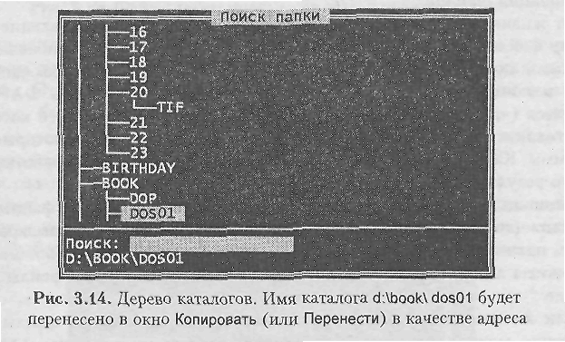

Рисунок – 6. Деревр каталогов

В дереве возможен быстрый поиск папки по первым буквам ее имени. Вводите первую букву в строке Поиск - и мгновенно вас перенесут на первую же папку с таким именем, потом вводите вторую и т. д. Переход к следующему подходящему - по Ctrl-Enter. Полный адрес найденной папки пишется в самой последней строке.

Возможность быстрого поиска папки будет нам доступна и из основного окна ФАРа - по той же комбинации Alt-F10 (F10 не нажимать!). Только тут, нажав Enter, вы не скопируете туда файлы, а просто сами туда перейдете.

По Shift-F6 происходит переименования файла, на котором стоит курсор, вне зависимости от того, выделены в этот момент какие-то файлы или нет. Причем в адресной строке сразу окажется имя этого файла. Останется написать здесь новое имя и нажать Enter.

По Shift-F5 можно таким же способом создать копию файла, вне зависимости от выделения.

FAR предоставляет нам очень неплохие возможности для группового переименования файлов.

Сначала выделяете нужные файлы по маске V.\bak» (то есть просите выделить файлы такого вида: иш.расширение.оак). А потом нажимаете F6 и переименовываете всю группу по такой вот маске: «*.».

Если же вам хочется, наоборот, навесить на выделенные файлы лишнее расширение, можете переименовать или скопировать их по маске: «*.*.bak». Тогда из обычного index.htm! получите index.html.bak.

Когда появляются окна Копирование или Перенос/Переименование, адрес или имя в строке ввода будут написаны серенькими буковками. Стоит вам нажать хоть одну букву или иной символ на клавиатуре, как старая надпись исчезнет без следа, а новая будет вводиться вместо нее. Но если вместо буквы нажать стрелку курсора, то адрес останется, можно будет просто подредактировать его - например, дописать в конец имя папки и косую черту.

В строке действуют клавиши Del и Backspace (для удаления буквы правее и левее курсора). Действуют даже комбинации Ctrl-V и Shift-Ins, по которым можно вставлять в адресную строку содержимое кармана, а также Ctrl-C и Cirl-Ins, no которым можно скопировать адрес.

Встречая при копировании файл с таким же именем в папке назначения, FAR выдает красную карточку-предупреждение (рисунок 7). Как видите, разрешается скопировать данный файл вместо одноименного (кнопка Вместо), скопировать все файлы вместо одноименных (Все), не копировать данный файл (Пропустить).

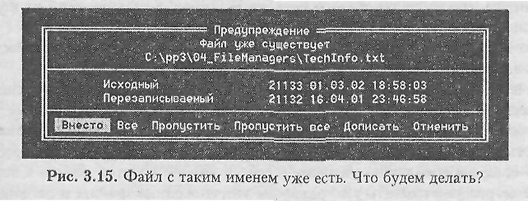

Рисунок – 7. Предупреждение «Файл с таким именем уже есть»

Как резать файл? А никак специально резать не надо! Когда вы копируете большой файл на дискету, и на ней заканчивается место, FAR выдаст такую табличку, как на рисунке 8. Выберите Разделить, вставьте новую дискету, он и разделит.

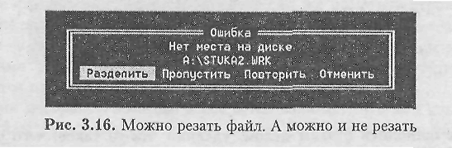

Рисунок – 8. Ошибка

Только не забудьте надписать дискеты с порезанным файлом: ни в нем самом, ни в его имени никак не отражено, третий он от начала или пятый, первый или последний. **При создании папок** по **F7** тоже есть приятные нововведения, появившиеся **в** четвертой бета-версии ФАРа 1.70. Теперь можно создать разом несколько вложенных папок, Например, введя в качестве имени выражение **Папка** 1\Папка **2\Папка** 3, я создаю Папку 1, в ней - Папку 2, а в той - Папку 3, - целую ветку в дереве.

Если написать несколько имен через запятую, то будет создано несколько папок разом. Но чтобы это сработало, в окошке создания папки вы должны поставить крестик в строке **Обрабатывать несколько имен папок.**

**Удаление выделенных файлов** происходит, как принято, по F8, но по Shift-F8 удаляется только один файл - тот, на котором стоит курсор, вне зависимости от выделения. А вот переместить мышкой в корзину файлы нельзя.

Что приятно, в отличие от Нортона и Волкова FAR *удаляет файлы в корзину,* что позволит без хлопот их восстановить, если потребуется.

**Удаление** их **в** обход корзины по комбинации **Shift-Del.**

Если вы ошиблись с этим делом, удалили что-то такое, чего удалять не следовало, вполне вероятно, что вы сумеете восстановить стертые файлы, если примените какое-нибудь спецсредство - вроде, программы lOLO Search and Recover, то FAR Manager умеет не просто удалять в обход корзины и натуральным образом уничтожать, **затирать файлы и директории.** Для этого предназначена ужасная комбинация Alt-Del. Будьте очень осторожны с ней: восстановить не удастся уже ничего, как бы вы ни ухищрялись!

Внимательно смотрите на сообщения, которые FAR выдает перед удалением в корзину, удалением мимо корзины и полным уничтожением всех выделенных файлов и папок (рисунок 9).

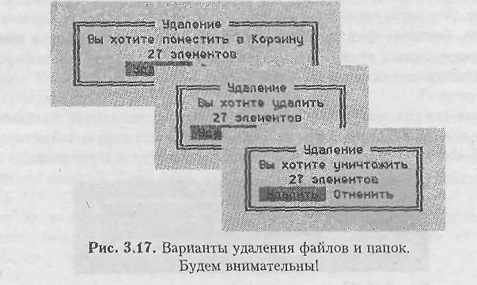

Рисунок – 9. Удаление

**Операции с архивами**

Мы уже говорили, что архивы в ФАРе выглядят, как файлы, но ведут себя, как папки. По двойному щелчку в файл можно войти, и это будет похоже на вход в обычную директорию. Такой подход к архиву практиковался уже в Нортоне 5.0, здесь он усовершенствован и дополнен поддержкой пятнадцати архиваторов. Так что правильнее было бы называть FAR не файловым менеджером, а менеджером файлов и архивов.

В Windows местоположение архиваторов должно быть описано командой path в файле autoexec.bat.

В семействе NT autoexec.bat не используется. Либо вы просто копируете свои архиваторы в какую-нибудь известную системе папку (например, Windows или Windows\System32), либо запускаете в панели управления команду Система, переходите на страницу Дополнительно и щелкаете по кнопке Переменные среды. Останется нажать кнопку Создать, ввести имя переменной Path и адрес лапки с архивами, как показано на рисунке 10. Ну и, может быть, перезагрузиться.

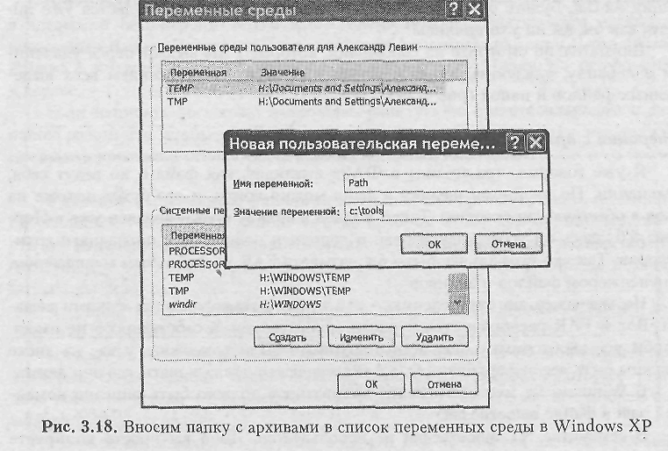

Рисунок – 10. Вносим папку с архивами в список переменных среды в Windows XP

Вот теперь вы сможете не просто входить в архив, но и просматривать и нем файлы (F3), запускать из него программы или документы (Enter), а также извлекать из него файлы путем обычного копирования или перемещения в другую папку.

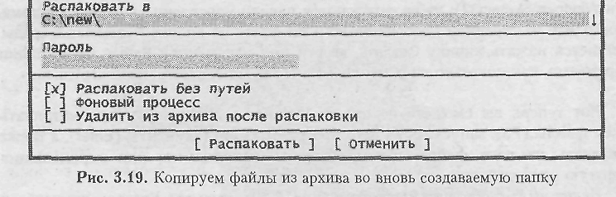

Рисунок – 11. Копирование файлов из архива во вновь создаваемую папку

Будет выдано окно Распаковка (рисунок 11), нажмете Enter, и произойдет извлечение файлов по указанному адресу. Если же пометить строку Удалить из архива после распаковки, то вместо копирования произойдет перемещение.

Как и в случае обычного копирования, мы имеем возможность вписать в строке имя несуществующей папки (не забудьте косую черту в конце!), и FAR ее для нас создаст.

Крестик в строке Распаковать без путей означает, что все извлеченные из архива файлы будут свалены в одно место. Если же крестик убрать, каждая группа файлов уляжется в свою поддиректорию - так, как они лежали изначально (у того, кто их архивировал).

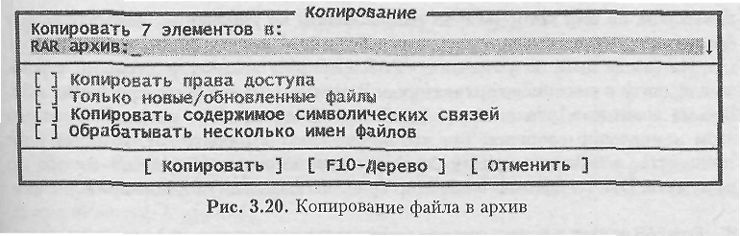

Рисунок – 12. Копирование файлов в архив

Когда нужно распаковать все подряд, а не какие-то отдельные файлы по выбору, можно даже не заходить в архив. Достаточно будет встать на него курсором и нажать Shift-F2 (Shift-2PacnaK). Или выбрать команду для распаковки в меню Файлы.

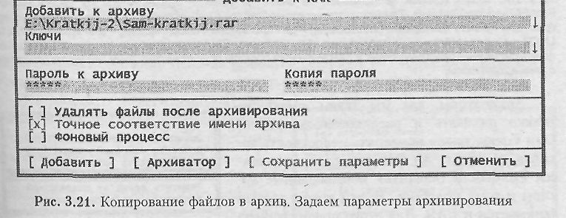

Рисунок – 13. Копирование файлов в архив. Задаём параметр архивирования

Добавить файлы в архив так же просто. Выделите нужные файлы и папки и нажмите F5 или F6 (или просто перетащите их мышкой на другую панель). Будет выдано окно ажмите кнопку Копировать (или Перенести, если собирались переместить файлы в архив), и увидите следующее окно, которое называется Добавить к RAR (рисунок 14). Понятно, что вместо RAR может стоять ZIP или ARJ взависимости от того, какой программой был создан архив.

Запуская длительную операцию архивирования, пометьте строку Фоновый процесс. Тогда для архиватора будет запущено отдельное окно, а вы сможете продолжать работу с файлами.

Тут же можно защитить файл паролем (окна Пароль к архиву и Копия пароля), причем каждый из добавляемых файлов может иметь собственный пароль.

Остается только нажать кнопку Добавить.

FAR позволяет копировать и переносить файлы в архив, даже если самого архива еще нет!

Нажмите Shifl-F1 (или выберите команду Архивировать в меню Файлы) и сразу увидите такое окно, как было показано на рисунок 14. Введите имя вновь создаваемого архива и нажмите на Enter. Если хотите воспользоваться другим архиватором, не тем, которым FAR пакует файлы по умолчанию, нажмите кнопку Архиватор - и можете «поменять прибор».

На самом деле по умолчанию FAR выбирает архиватор, стоящий первым по алфавиту в его списке архиваторов.

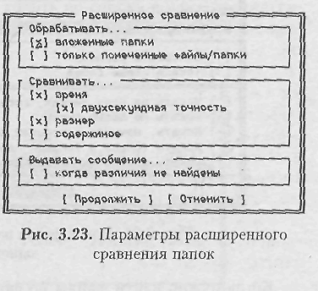

Рисунок – 14. Параметры расширенного сравнения папок

Если FAR не хочет выполнять операции с архивами того или иного типа, объясняя это тем, что чего-то в ваших архивах не понимает, не знает, не умеет, - отправляйтесь по адресу Program Fites\FAR\Addora\Archivers. Там находится несколько файлов с расширением reg. Найдите среди них reg-файл для нужного вам архива (WinZipCLreg - для архиватора VJinZip, Aij32.reg - для архиватора Aij32, LhaS2.reg - для LHArc и т. д.) и дважды по нему щелкните. Соответствующая информация будет добавлена в системный реестр Windows.

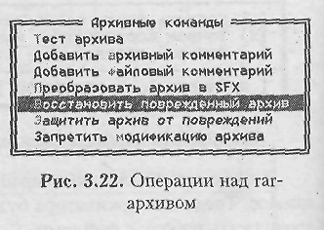

Рисунок – 15. Операции на rar-архивом

Архиваторы, как мы знаем, умеют не только паковать и распаковывать файлы. Они умеют также проверять целостность архивов, создавать из них самораскрывающиеся ехе-файлы, «лечить» поврежденные архивы и тому подобное. Всеми этими делами занимается и FAR. Для этого предназначена комбинация Shift-F3 и строка Архивные команды в меню Файлы. Что здесь разрешается делать, показано на рисунок 15.

Но если выбранный вами архиватор не умеет, например, преобразовывать архив в самораскрывающийся, то по команде Преобразовать архив в SFX ничего сделано не будет. Сами же настройки запрятаны не менее глубоко: F9 ► Параметры ► Параметры внешних модулей ► Работа с архивами: общие параметры (а также Работа с архивами: командные строки).

**Расширенное сравнение папок**

Как вы знаете, в «Нортонах» обычно имеется команда сравнения папок, которая попарно сравнивает файлы в правой и левой панелях. У ФАРа кроме всего прочего есть плагин Расширенное сравнение (Advanced compare), который позволяет сделать то, чего другие не могут. А именно:

* сравнивать вложенные папки:
* сравнивать по размеру файлов:
* сравнивать по содержимому файлов.

Чтобы выполнить такую команду, надо сначала вызвать полный список подключенных плагинов (кнопка Модули, клавиша F11 или строка Команды ► Команды внешних модулей), а там выбрать Расширенное сравнение (рисунок 15).

Обратите внимание на интересную возможность сравнивать только помеченные файлы и папки (вторая строка сверху). В большинстве конкурирующих файл-менеджеров, да и в более ранних версиях самого ФАРа, сравнивалось всё, вне зависимости от пометок.

После того как вы нажмете кнопку Продолжить, слева и справа у вас будут помечены файлы и папки, в которых программа обнаружила различия.

**Поиск**

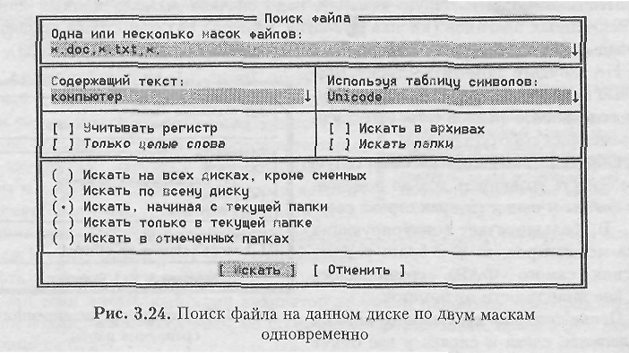

Рисунок – 16. Поиск файла на данном диске по двум маскам одновременно

По комбинации Alt-F7 (Команда ► Поиск файла) FAR Manager отыскивает группу файлов по маске или даже нескольким маскам одновременно. Маски, как обычно, разделяются запятыми. Введя такой шаблон для поиска, как на рисунке 17, вы получите список текстовых документов по всему диску. Разрешено также вводить (после вертикальной черты «[») маски для исключений.

Рассмотрев рисунок, вы увидите, что FAR может:

* искать информацию не только на данном диске, но и на всех остальных;
* искать только в текущей папке
* или также во всех вложенных;
* искать только в отмеченных (выделенных) папках - тоже достаточно новая и весьма удобная возможность;
* галочка в строке Искать целые слова означает, что введенная комбинация символов должна стоять отдельно от других слов в таком именно виде, как вы указали. То есть поиск слова «кот»- с такой настройкой не приведет к отысканию «котомки» и «антрекота*, а «пес» - к отысканию «песка» и «песен»;
* если нет крестика в строке Искать папки, то имена папок при поиске не учитываются;
* есть также замечательная возможность искать текст в архивных файлах. Правда, общая скорость поиска при этом заметно снижается, а «архивы в архивах» не просматриваются. И все равно очень хорошо, что такая возможность имеется.

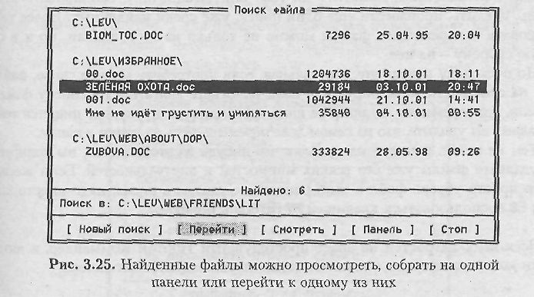

Рисунок – 18. Поиск файла

Когда нужно найти файлы по фрагменту текста, вводите его в строку с названием Содержащий текст. При этом FAR может искать «содержащий текст» в кодировках DOS, Windows, Unicode и во всех разом (строка Все таблицы символов в списке Используя таблицу символов).

FAR чуть ли не единственный, кто *надежно* отыскивает тексты на русском языке в кодировке Unicode, применяемой в Word, Excel и других программах из комплекта Microsoft Office начиная с 97-го года. Поиск практически всех версий Windows (в том числе и русифицированных).

Если вам нужны какие-то другие кодировки, зайдите в директорию Program Files\FAR\Addons\Tables\Russian\ и посмотрите, что там есть. Есть там несколько файлов с расширением геg. Двойной щелчок - и вам окажутся доступны некоторые новые кодировки:

* файл cp-1251.reg - добавляет (если ее почему-то не было) обычную виндоузовскую кодировку СР-1251;
* файл KOI8-r.reg добавляет русскую юниксовскую кодировку KOI8-R;
* файл Mac.reg добавляет русскую кодировку Мас. И так далее.

Теперь все кодовые таблицы станут доступны и в режиме просмотра файла, и в режиме редактирования, и, конечно, при поиске файла.

Единственное, чего не хватает FAR Manager'y, - это возможности искать текст в формате RTF.

Когда какие-то файлы уже найдены (рисунок 18) и пока FAR ищет остальные, стрелочками вверх и вниз вы можете ходить по списку и даже просматривать (F3 или кнопка Смотреть) и редактировать их (F4). Да, именно — не прекращал поиска!

Для просмотра найденных файлов нас перекидывают в специальное окно фаровского просмотровщика (а при редактировании - в окно редактора). Чтобы попасть в просматриваемом файле сразу на искомое слово, нажмите там комбинацию Shift-F7.

впервые появилась такая штука - временная панель.

**Просмотр файлов**

Комбинация Ctr-Shif-F3 позволяет просмотреть файл встроенным текстовым вьюером вне зависимости от того, как был настроен вызов просмотревши ков в окне Программа просмотра (F9 > Параметры ► Настройки программы просмотра).

На рисунке 19 пример просмотра виндо-узовский редактор WordPad, который показывает и вордовские файлы, и фай­лы формата RTF.

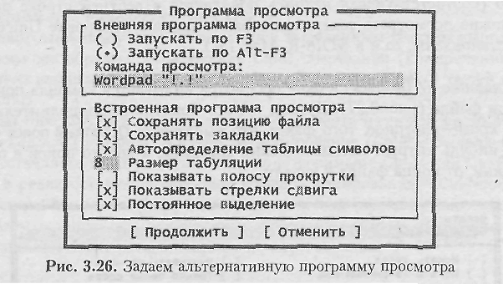

Рисунок – 19. Программа просмотра

По клавише F7 ([(Поиск) в окне просмотра вызывается команда поиска тек­ста внутри файла (рисунок 20).

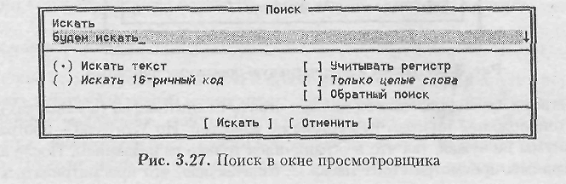

Рисунок – 20. Поиск

Поиск следующего - Shift-F7.

Отмена режима быстрого просмотра — повторным нажатием Ctrl-Q.

**Редактор**

Из окна просмотра перейти в режим редактирования можно по клавише F6 (6Редакт). В окно редактора мы попадем и из файловой панели - встав курсо­ром на файл и нажав F4.

По AI1-F4 вызывается альтернативный редактор по вашему выбору (задает­ся по команде F9 ► Параметры *>* Настройки редактора в строке Команда редактирования).

Для выделения текста используются комбинации -Shift-стрелки. Для выделения прямоугольного блока (колонки) - Alt-Shift-стрелки. Весь текст выделяется по Ctrl-A, снимается выделение - по Ctrl-U.

Стандартные виндоузовские операции с выделенным текстом выполняются стандартным же образом: копирование Ctrl-C, вырезание (копирование в кар­ман) - Ctrl-X, вставка на новом месте - Ctrl-V, удаление - Del, а также (нестан­дартно) Ctrl-D.

В редакторе ФАРа возможен перенос фрагмента на новое место *без копи­рования в карман* (но Ctrl-M) и такое же копирование (Ctrl-P). Выделяете фраг­мент, переставляете курсор в нужное место и нажимаете Ctrl-M или Ctrl-P.

Есть в редакторе ФАРа еще одна команда копирования - Ctrl-Num +, кото­рая *добавляет* выделенный фрагмент текста к содержимому кармана. Потом можно разом вставить все накопленные фрагменты (Ctrl-V). В отличие от вордовской копилки после вставки карман не опустошается.

Команда поиска в редакторе устроена так же, как в просмотровщике, и вы­зывается так же - по клавише F7. А вот по комбинации Ctrl-F7 вызывается окно поиска с заменой.

Что уж совсем удивительно для подобных программ, по комбинации Cirl-Z редактор умеет шаг за шагом отменять введенные ранее команды! Обычно ре­дакторы с нортоноподобных файловых менеджерах просты до глупости, отмена команд находится далеко за пределами их скромных возможностей.

**Временный выход из окон просмотра и редактирования**

По **Ctrl-Tab** из окон редактора и просмотра можно **временно выйти** - не сохраняя файла, даже если он изменялся, не закрывая окна. Пе­реход в обратную сторону по списку открытых окон - CtrVShift-Tab.

FAR помнит обо всех открытых окнах просмотра и редактирования. В ле­вом верхнем углу экрана стоит надпись в квадратных скобках, например [3+1]. Это означает, что открыто три окна просмотра и одно окно редактирования.

Для быстрого перехода между открытыми окнами можно щелкнуть по кнопке **ИЭкраны** нажать **F12** (рисунок 21) и выбрать одну из строк. Под но­мером 0 стоит возврат к файловым панелям FAR Manager, указано даже, в ка­кой папке и на каком файле стоит курсор.

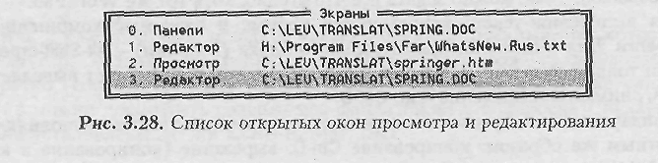

Рисунок – 21. Список открытых окон просмотра и редактирования

**Операции в командной строке**

В командной строке FAR Manager возможны те же операции, что и в Nor­ton Commander'e или Волкове. Например, по комбинации Cttl-E в командной строке появляется предыдущая команда, а по Ctrl-X - следующая, по **Ctrl-Enter** в командную строку сбрасывается имя файла, на котором стоит курсор.

По **Ctrl-[** в командную строку сбрасывается путь в папку, показанную в ле­вом окне, по Ctrl-] - в правом.

По Ctrl-F (от слова file) в командную строку сбрасывается имя файла, на котором стоит курсор, вместе с его полным адресом (уже заключенным в кавычки, если в именах есть пробелы), а по Alt-Ctrl-F - имя и адрес файла из про­тивоположного окна.

По Ctrl-Enter сбрасываем в командную строку имя программы, по Alt-Ctrl-F - полный адрес файла в противоположном окне (иначе программа ругнется, скажет «Cant find file*). И нажимаем на Enter.

**Ссылки на папки и история папок**

Чтобы мгновенно переходить в эту папку из любого места вы сможете по комбинации правый Ctrl-цифра.

Кроме переходов в фиксированные папки, для быстрых переходов можно пользоваться также **историей папок** - списком мест, которые мы посещали за последнее время, отсортированных в порядке их посещения. Вызывается список клавишей **Alt-F12** или командой История папок в меню Команды (рисунок 22). Если нажать Enter, то мы перейдем в выбранную папку, а если – Ctrl-Enter, то сбросим адрес папки в командную строку. Ctrl-C помещает адрес папки в буфер.

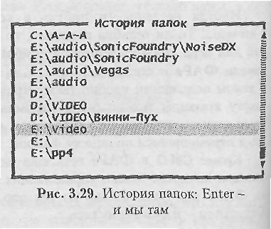

Рисунок – 22. История папок

Клавиша Del стирает список истории (весь разом, а не выбранную строку), а по окончании сеанса работы с **FARom** список стирается автоматически. Если, конечно, вы не догадаетесь залезть в окно Параметры ► Системные параметры и не поставите галочку в строке Сохранять историю папок, а потом не нажмете Shift-F9 для сохранения настроек.

**Меню пользователя**

Меню пользователя представляет собой табличку со списком команд. В ФАРе есть возможность создавать вложенные меню. Третья строка на рисунке 23 снабжена стрелкой. Это означает, что, щелкнув мышью или нажав на Enter на такой строке, вы попадаете в подменю — такое же точно окно, только в нем будут совсем другие команды.

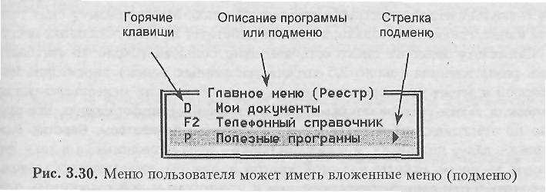

Рисунок – 23. Меню пользователя

Чтобы создать новую строку в меню, надо вызвать пользовательское меню (F2), перейти стрелочками на ту строку, после которойдолжна стоять новая строка, и нажать клавишу Ins.

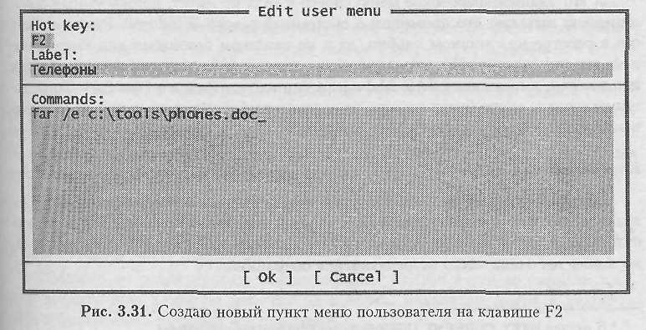

Рисунок – 24. Создание нового пункта меню на клавише F2

Команды можно вписывать любые. Никто не помешает применить, напри­мер, команду ей (change directory) для перехода в нужную папку через главное меню, например, так:

cd "C:\Docurnents and Settings\Baiue_viMH\Moи документы

Главное меню превратится, фактически, в меню избранных папок, где вместо полного адреса папки будет значиться ее краткое название. И конечно, горячая клавиша.

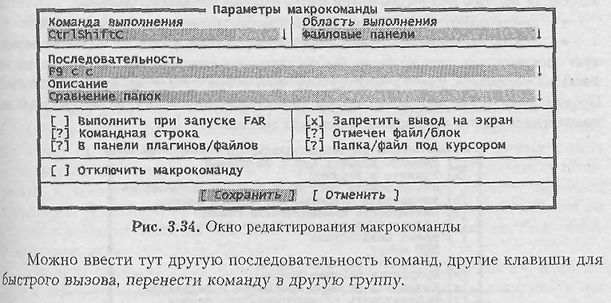

Рисунок – 25. Окно редактирования макрокоманды

**Клавиатурные макросы**

Делаете следующее.

1. Нажимаете комбинацию Ctrl-точка (латинская, та, которая на букве «ю»).  
   Начинается запись макрокоманды. В верхнем левом углу экрана зажигается  
   буковка щ, напоминающая о том, что идет запись.

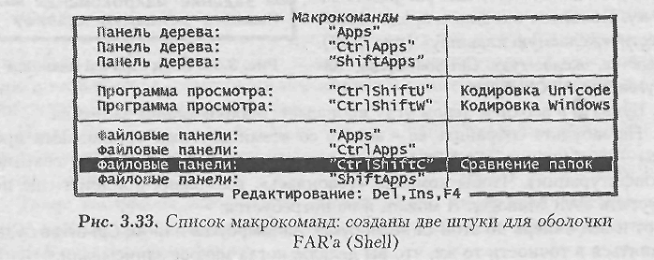

Рисунок – 26. Список макрокоманд

1. Выполняете любые операции в окне FAR Manager - вызываете клави­шами команды меню, выделяете файлы по каким-нибудь безумно сложным  
   маскам, запускаете программы из командной строки или меняете настройки  
   ФАРа, выполняете какие-то действия, а потом возвращаете исходные настройки, и т. д. ит. п.

3. FAR не воспримет никаких ваших действий, произведенных за пределами окна FAR Manager.

4. Закончив все это, еще раз жмете на СМ-точку. Появится окно с предложением ввести «желаемую клавишу» (рисунок 27).

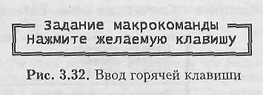

Рисунок – 27. Ввод горячей клавиши

Вводите: Ctrl-Shift-буква, Alt-Shift-буква или Alt-Ctrl-буква.

Буква щ в верхнем левом углу пропадает. Макрокоманда записана.

Не забудьте сохранить ее - вместе со всеми другими установками про­  
граммы - комбинацией Shift-F9 (если не установлено автоматическое сохране­ние конфигурации). Чтобы команда «усвоилась», возможно, придется еще перезапустить FAR Manager. А может, и не потребуется.

Как и все плагины, вызываться он будет из общего списка модулей (кла­виша F11 или кнопка Модули), а оттуда - строкой Просмотр макрокоманд FAR, На рис. 3.33 вы видите, что показывает плагин после того, как мы создали свою макрокоманду для операции сравнения папок. Как видите, макросы в таб­личке разделены на группы в зависимости от того, где они применяются - в панели дерева, в просмоторщике или на файловой панели.

Клавишей Del можно удалить выбранный макрос, клавишей Ins ввести но­вый (вот именно ручками), а клавишей F4- изменить ранее созданный и доба­вить к нему словесное описание (если вы не даете макросам описаний, то пра­вой колонке у вас не будет).

Вот как выглядит в окне редактирования макросов вызов команды сравне­ния папок (рисунок 27).

Клавиатурные макросы зависят от выбранного в ФАРе языка интерфейса. Например, при англий­ском языке интерфейса операция сравнения файлов вызывается такой последовательностью клавиш: F9 ► С ► С (Command ► Compare folders). А при русском - такой: F9 ► К ► С (Команды ► Сравнение папок). Так что, сменив язык, вы потеряете возможность выполнять некоторые из своих макросов. А то, вдруг, они начнут делать что-то совсем другое.

**Настройки FAR Manager**

Строка Системные параметры выводит на экран одноименное окно настроек (рисунок 28).

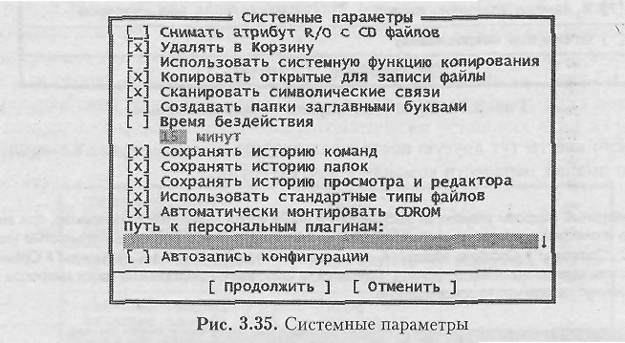

Рисунок – 28. Системные параметры

Поставив крестик в нужной строке или, наоборот, убрав его, можно, к примеру:

* попросить FAR Manager при копировании файлов с компакт-диска  
  сразу же снимать с них атрибуты Только чтение, чтобы с ними удобнее было  
  работать;
* запретить удаление в Корзину Windows;
* три строки, в которых говорится про «Сохранять...», позволят при следующем сеансе работы с ФАРом обращаться к списку ранее запускавшихся команд (вызывается по AH-F8), посещенных папок (Alt-F12) и просмотренных файлов (AK-F11).

крестик в строке Автозапись конфигурации приведет, как я уже вам сообщал, к тому, что FAR будет сохранять текущие установки автоматически.

В Настройках интерфейса можно попросить программу усовершенствовать окно, которое показывается в процессе копирования или перемещения фай­лов. Кроме обычного индикатора (копирование текущего файла) будет у вас второй (Общий индикатор копирования), показывающий, какая часть от всего объема файлов уже скопировалась. Там же можно попросить показывать счет­чик времени при копировании. В этих же интерфейсных настройках можно задать, чтобы в правом верх­нем углу ФАРа стояли часики, чтобы щелчок средней кнопкой мыши (колеси­ком) был эквивалентен нажатию Enter, чтобы FAR всегда показывал верхнее меню или, наоборот, убрал бы нижнее (строку кнопок-подсказок).

**Справка по FAR Manager и дополнительным модулям**

В каждом из диалоговых окон по клавише F1 будет выдаваться справка по данному окну.

Что приятно, то же самое можно сказать и о многих плагинах: если вы на­ходитесь в диалоговом окне плагина, в окне его настройки или на собственной панели плагина (например, на панели FTP, сеть, электронной почты, на времен­ной панели и т. п.), то по F1 получите справку именно по плагину.

Кроме того, справку по внешнему модулю можно получить из списка плагинов, который появляется по F11 или который сидит в нижней части меню дисков), дойдя стрелочками до нужной строки и нажав комбинацию Shift-F1.

# 2 Принцип построения и подключения динамических модулей (plugin и их использование)

# Что такое плагин?

Плагин – это дополнительный модуль или расширение программы, добавляющее ей новые возможности. Достоинства плагинов в следующем:

* Пользователь может использовать только те возможности программы, реализованные плагинами, которые ему нужны. Тем самым экономится время на обучение использованию программы, место на носителе информации и другие ресурсы.
* Автор программы может заниматься только основной работой, в то время, как плагины могут быть реализованы сторонними разработчиками. В таком случае почти наверняка требуемая пользователями возможность может быть реализована быстрее, чем в случае, если бы программа не имела поддержки плагинов.
* В случае, когда пользователь способен написать плагин сам, он реализует его так, как удобно будет ему.
* Плагины увеличивают гибкость программы. Нередки случаи создания разных плагинов, выполняющих одни и те же функции, соответственно появляется возможность выбора наиболее подходящего варианта.

Плагины - крайне удобный инструмент, при правильной реализации, почти не имеющий недостатков.

# Плагины Total Commander

[Total Commander](http://www.tckb.ru/wiki/Total_Commander) 7.01 поддерживает четыре основных типа плагинов:

* [архиваторные плагины](http://www.tckb.ru/wiki/%D0%9F%D0%BB%D0%B0%D0%B3%D0%B8%D0%BD%D1%8B#.D0.90.D1.80.D1.85.D0.B8.D0.B2.D0.B0.D1.82.D0.BE.D1.80.D0.BD.D1.8B.D0.B5_.D0.BF.D0.BB.D0.B0.D0.B3.D0.B8.D0.BD.D1.8B) (по спецификации должны иметь расширение **wcx**),
* [плагины просмотра](http://www.tckb.ru/wiki/%D0%9F%D0%BB%D0%B0%D0%B3%D0%B8%D0%BD%D1%8B#.D0.9F.D0.BB.D0.B0.D0.B3.D0.B8.D0.BD.D1.8B_.D0.BF.D1.80.D0.BE.D1.81.D0.BC.D0.BE.D1.82.D1.80.D0.B0) (**wlx**),
* [файлсистемные плагины](http://www.tckb.ru/wiki/%D0%9F%D0%BB%D0%B0%D0%B3%D0%B8%D0%BD%D1%8B#.D0.A4.D0.B0.D0.B9.D0.BB.D1.81.D0.B8.D1.81.D1.82.D0.B5.D0.BC.D0.BD.D1.8B.D0.B5_.D0.BF.D0.BB.D0.B0.D0.B3.D0.B8.D0.BD.D1.8B) (**wfx**),
* [контентные плагины](http://www.tckb.ru/wiki/%D0%9F%D0%BB%D0%B0%D0%B3%D0%B8%D0%BD%D1%8B#.D0.9A.D0.BE.D0.BD.D1.82.D0.B5.D0.BD.D1.82.D0.BD.D1.8B.D0.B5_.D0.BF.D0.BB.D0.B0.D0.B3.D0.B8.D0.BD.D1.8B) (**wdx**).

Любой плагин Total Commander представляет собой 32-хбитную динамическую библиотеку, содержащую унифицированный набор функций, разный, для каждого типа плагинов.

Написать плагин для Total Commander можно на любом языке программирования, который поддерживает создание 32-хбитных исполняемых библиотек для Windows. Большинство плагинов написаны на различных версиях Borland Delphi, Borland Builder, Visual Basic, .NET и даже на Assembler.

Начиная с версии [6.50](http://www.tckb.ru/wiki/Total_Commander_6.5._%D0%A7%D1%82%D0%BE_%D0%BD%D0%BE%D0%B2%D0%BE%D0%B3%D0%BE), Total Commander поддерживает [автоматическую установку](http://www.tckb.ru/index.php?title=%D0%90%D0%B2%D1%82%D0%BE%D0%BC%D0%B0%D1%82%D0%B8%D1%87%D0%B5%D1%81%D0%BA%D0%B0%D1%8F_%D1%83%D1%81%D1%82%D0%B0%D0%BD%D0%BE%D0%B2%D0%BA%D0%B0_%D0%BF%D0%BB%D0%B0%D0%B3%D0%B8%D0%BD%D0%BE%D0%B2&action=edit&redlink=1) плагинов, которая устраняет все прежние неудобства.

Область применения каждого типа плагинов изначально строго определена, хотя с помощью некоторых ухищрений легко расширяется. Взаимодействие плагинов внутри самого Total Commander реализовано таким образом, чтобы обеспечить максимальную совместимость плагинов между собой, и избежать зависимостей. Работа ни одного плагина не может зависеть от наличия и/или результатов работы другого плагина, если только это специально не сделано автором плагина. Обмен информацией между плагинами производится таким образом, что в нормальных условиях они никогда не взаимодействуют между собой. Чаще всего роль "посредника" выполняет сам Total Commander.

## 

## Архиваторные плагины

Архиваторные плагины стали первым типом плагинов, появившемся в Total Commander (тогда ещё [Windows Commander](http://www.tckb.ru/index.php?title=Windows_Commander&action=edit&redlink=1)). Этот тип плагинов получил расширение **wcx**, видимо от **W**indows **C**ommander e**X**tension. Первоначальное назначение архиваторных плагинов - поддержка тех типов архивов, которые не поддерживались Total Commander изначально, например BZIP, LZOP и другие.

Интерфейс архиваторных плагинов предоставляет все функции, необходимые для работы с архивами так же, как и с изначально поддерживаемыми форматами. Это значит, что возможна работа с архивами, как с каталогами (копирование/перемещение файлов из архива и в архив напрямую), поддерживается шифрование, для всех операций может быть выведен диалог прогресса. На данный момент не поддерживается лишь фоновая архивация с использованием плагина, однако это может быть решено для каждого плагина в отдельности на уровне его исходного кода. Плагин может иметь собственные настройки, и иметь функциональность, превосходящую стандартные возможности архивации Total Commander.

Один архиваторный плагин может обеспечивать работу с несколькими типами файлов. Эти файлы схожи по внутреннему формату или по назначению (плагин [Game Archive UnPacker](http://www.tckb.ru/index.php?title=Game_Archive_UnPacker&action=edit&redlink=1) работает со множеством форматов, используемых в играх).

### **Расширенное применение**

Архиваторные плагины расширяют само понятие архивации в Total Commander, т.к. с их помощью можно абстрагироваться от привычного видения этой функции. Архиваторные плагины обеспечивают поддержку работы с форматами, являющимися архивами лишь частично (chm, msi, rpm) или даже не являющимися архивами в привычном понимании совсем (mp3, gif, avi). Также их можно применять для целей, никак не связаных с архивацией (безопасное удаление информации, создание списков файлов, подключение внешних утилит). Примеры расширенного применения архиваторных плагинов:

* Работа с образами различных файловых систем (плагины [UnImz](http://www.tckb.ru/index.php?title=UnImz&action=edit&redlink=1), [ISO](http://www.tckb.ru/index.php?title=ISO&action=edit&redlink=1), [DIRCBM](http://www.tckb.ru/index.php?title=DIRCBM&action=edit&redlink=1) и другие).
* Редактирование ресурсов бинарных файлов (плагины [Wcrez](http://www.tckb.ru/index.php?title=Wcrez&action=edit&redlink=1), [Resource Extractor](http://www.tckb.ru/index.php?title=Resource_Extractor&action=edit&redlink=1), [ICLRead](http://www.tckb.ru/index.php?title=ICLRead&action=edit&redlink=1)).
* Каталогизация файлов (плагины [DiskDir Extended](http://www.tckb.ru/index.php?title=DiskDir_Extended&action=edit&redlink=1), [CatalogMaker](http://www.tckb.ru/index.php?title=CatalogMaker&action=edit&redlink=1) и другие).
* Извлечение данных из файлов-контейнеров (плагины [decStorageWCX](http://www.tckb.ru/index.php?title=DecStorageWCX&action=edit&redlink=1), [MSI Plus](http://www.tckb.ru/index.php?title=MSI_Plus&action=edit&redlink=1)).
* Конвертация форматов (плагины [Graphics Converter](http://www.tckb.ru/index.php?title=Graphics_Converter&action=edit&redlink=1), [audioconverter](http://www.tckb.ru/index.php?title=Audioconverter&action=edit&redlink=1), [Total Converter](http://www.tckb.ru/index.php?title=Total_Converter&action=edit&redlink=1)).
* Подключение внешних утилит (плагины [Blat Mailer plugin](http://www.tckb.ru/index.php?title=Blat_Mailer_plugin&action=edit&redlink=1), [audioconverter](http://www.tckb.ru/index.php?title=Audioconverter&action=edit&redlink=1), [Total Converter](http://www.tckb.ru/index.php?title=Total_Converter&action=edit&redlink=1) и другие).
* Шифрование (плагины [DarkCryptTC](http://www.tckb.ru/index.php?title=DarkCryptTC&action=edit&redlink=1), [AES encryptor plugin](http://www.tckb.ru/index.php?title=AES_encryptor_plugin&action=edit&redlink=1), [BFC](http://www.tckb.ru/index.php?title=BFC&action=edit&redlink=1), [Cryptonite](http://www.tckb.ru/index.php?title=Cryptonite&action=edit&redlink=1) и другие).
* Скрытие информации [StegoTC](http://www.tckb.ru/index.php?title=StegoTC&action=edit&redlink=1), [Fobia](http://www.tckb.ru/index.php?title=Fobia&action=edit&redlink=1)
* Безопасное удаление (плагины [AES encryptor plugin](http://www.tckb.ru/index.php?title=AES_encryptor_plugin&action=edit&redlink=1), [Wipe plugin](http://www.tckb.ru/index.php?title=Wipe_plugin&action=edit&redlink=1)).

и др.

## Файлсистемные плагины

Файлсистемные плагины впервые появились в Total Commander 5.50 Beta 1 (релиз от 11.09.02)[[1]](http://www.tckb.ru/index.php/%D0%9F%D0%BB%D0%B0%D0%B3%D0%B8%D0%BD%D1%8B#_note-0#_note-0), и первоначально были предназначены для обеспечения возможности работы в Total Commander с различными файловыми системами, не поддерживаемыми на уровне операционной системы. Этот тип плагинов получил расширение **wfx**. (от **F**ilesystem) .

Интерфейс файлсистемных плагинов предоставляет возможность работы с любой файловой системой на том же уровне, что и обычно (операции с файлами, изменение прав доступа, архивация и т.п.). Также WFX API поддерживает многие расширенные возможности Total Commander - [отображение эскизов](http://www.tckb.ru/wiki/%D0%9F%D0%BB%D0%B0%D0%B3%D0%B8%D0%BD%D1%8B#.D0.9F.D0.BB.D0.B0.D0.B3.D0.B8.D0.BD.D1.8B_.D0.BF.D1.80.D0.BE.D1.81.D0.BC.D0.BE.D1.82.D1.80.D0.B0), [дополнительные колонки](http://www.tckb.ru/wiki/%D0%9F%D0%BB%D0%B0%D0%B3%D0%B8%D0%BD%D1%8B#.D0.9F.D0.BB.D0.B0.D0.B3.D0.B8.D0.BD.D1.8B_.D0.BF.D1.80.D0.BE.D1.81.D0.BC.D0.BE.D1.82.D1.80.D0.B0) и многое другое. Возможности, реализованные в файлсистемном плагине, могут даже превосходить стандартные возможности работы с файловыми системами.

Ниже приведены примеры файлсистемных плагинов, реализующих изначальное предназначение этого типа:

* [Siemens DES](http://www.tckb.ru/index.php?title=Siemens_DES&action=edit&redlink=1), [SIFS](http://www.tckb.ru/index.php?title=SIFS&action=edit&redlink=1) - доступ к файловой системе телефонов Siemens.
* [Back2Life](http://www.tckb.ru/index.php?title=Back2Life&action=edit&redlink=1) - доступ к удалённым файлам под FAT/NTFS.
* [NTFS4TC](http://www.tckb.ru/index.php?title=NTFS4TC&action=edit&redlink=1) - доступ к NTFS.
* [SYMBFS](http://www.tckb.ru/index.php?title=SYMBFS&action=edit&redlink=1) - доступ к файловой системе Symbian OS.
* [CanonCam](http://www.tckb.ru/index.php?title=CanonCam&action=edit&redlink=1) - доступ к файловой системе некоторых фотоаппаратов Canon.

и т.д.

Все установленные файлсистемные плагины отображаются в "Сетевом окружении" Total Commander и отображаются единым списком, доступ к каждому из них осуществляется, как вход в обычный каталог.

### 

### **Расширенное применение**

Несмотря на то, что изначально предполагалось использовать файлсистемные плагины только для доступа к различным файловым системам (например Linux Ext2fs, NTFS, возможно - файловые системы мобильных устройств и т.п.), разработчики смогли найти очень широкое применение этому типу плагинов.  
Примеры использования интерфейса файлсистемных плагинов:

* Системные утилиты (плагины, подменяющие стандартные утилиты Windows):
  + [Registry](http://www.tckb.ru/wiki/Registry) - редактор реестра.
  + [Uninstaller](http://www.tckb.ru/index.php?title=Uninstaller&action=edit&redlink=1) - замена апплета "Установка и удаление программ" Windows.
  + [Events NT](http://www.tckb.ru/index.php?title=Events_NT&action=edit&redlink=1) - просмотр журнала событий.
  + [TC Services](http://www.tckb.ru/index.php?title=TC_Services&action=edit&redlink=1) - работа с сервисами Windows NT.
  + [FDC TC](http://www.tckb.ru/index.php?title=FDC_TC&action=edit&redlink=1) - работа с настройками системы
* Работа с сетью и сетевые клиенты:
  + [NetworkAlt](http://www.tckb.ru/index.php?title=NetworkAlt&action=edit&redlink=1), [LAN Seeker](http://www.tckb.ru/index.php?title=LAN_Seeker&action=edit&redlink=1) - альтернативы стандартному "Сетевому окружению", имеющие расширенные возможности.
  + [SFTP plugin](http://www.tckb.ru/index.php?title=SFTP_plugin&action=edit&redlink=1) - доступ к удаленным серверам через защищенный FTP (FTP via SSH).
  + [MAIL_WFX](http://www.tckb.ru/wiki/MAIL_WFX) - почтовый клиент с поддержкой GMail.
  + [RSS Reader](http://www.tckb.ru/index.php?title=RSS_Reader&action=edit&redlink=1) - плагин для каталогизации и чтения RSS-новостей.
* Работа с внешними приложениями:
  + [TWinAmp2](http://www.tckb.ru/index.php?title=TWinAmp2&action=edit&redlink=1) - работа с плейлистом Winamp и управление этим плеером.
  + [Neropanel](http://www.tckb.ru/index.php?title=Neropanel&action=edit&redlink=1) - запись на оптические носители с помощью Nero.
* Каталогизаторы:
  + [CDDataBase](http://www.tckb.ru/index.php?title=CDDataBase&action=edit&redlink=1), [File Redirector](http://www.tckb.ru/index.php?title=File_Redirector&action=edit&redlink=1) - каталогизаторы носителей информации с очень широкими возможностями.
* Работа с виртуальными файловыми системами:
  + [Virtual Disk](http://www.tckb.ru/index.php?title=Virtual_Disk&action=edit&redlink=1) - создание виртуального привода, подключение к нему ISO-образов дисков.
* Доступ к данным:
  + [ADO Data Sources](http://www.tckb.ru/index.php?title=ADO_Data_Sources&action=edit&redlink=1) - работа с базами данных через ADO.
  + [MS SQL Servers](http://www.tckb.ru/index.php?title=MS_SQL_Servers&action=edit&redlink=1) - доступ к локальным и удаленным серверам Microsoft SQL.

и т.д.

Это - далеко не полный список оригинальных файлсистемных плагинов. Многие из них невозможно даже приблизительно отнести к какой-либо категории, многие плагины уникальны по своей сути.

Такое обилие разных возможностей основано на идее того, что очень многие структуры данных могут быть преобразованы к структурному виду файловой системы. WFX API обеспечивает работу именно с данными, а не с физической файловой системой.

В качестве примера (таблица 1) можно привести преобразование формата ini-файлов к структуре файловой системы:

Таблица - 1. Преобразование формата ini-файлов к структуре файловой системы

|  |  |
| --- | --- |
| **Структура INI-файла** | **Структура файловой системы** |
| [Секция 1] | \Секция1 |
| Ключ1=Значение1 | \Ключ1.txt |
| Ключ2=Значение2 | \Ключ2.txt |
| Ключ3=Значение3 | \Ключ3.txt |
| [Секция 2] | \Секция2 |
| Ключ4=Значение4 | \Ключ4.txt |
| Ключ5=Значение5 | \Ключ5.txt |
| Ключ6=Значение6 | \Ключ6.txt |

"Файлы" "Ключ#.txt" содержат текст, равный значению этого ключа.  
Это простой пример, на самом деле абстракция возможна и для куда более сложных структур. Различные функции работы с файловой системой "внутри" плагина также могут быть приведены к функциям, работающим с изначальной структурой данных (например, для нашего примера, удаление файла может означать удаление соответствующего ключа, а удаление каталога - удаление всей секции).

## Плагины просмотра

Плагины просмотра получили расширение **wlx**. от **L**ister. Плагины просмотра могут быть подключены как к встроенному [инструменту просмотра](http://www.tckb.ru/index.php?title=Lister&action=edit&redlink=1), так и к инструменту просмотра, выпущенному в виде [отдельной утилиты](http://www.tckb.ru/index.php?title=Lister&action=edit&redlink=1). Их первоначальное применение изначально строго не обозначено, поскольку предоставляемая интерфейсом WLX API функциональность сама по себе может быть использована практически для любых целей.

Необходимо отметить, что расширение возможностей Lister было доступно и ранее, с помощью подключения внешних утилит [IrfanView](http://www.tckb.ru/index.php?title=IrfanView&action=edit&redlink=1) и [XnView](http://www.tckb.ru/index.php?title=XnView&action=edit&redlink=1).

### **Область применения**

Задача плагинов просмотра - вывод информации. Total Commander (а, вернее, его инструмент просмотра) предоставляет плагину своё окно, в которое плагин может выводить любую информацию - текстовую, графическую, а также звуковую. Примеры характерного (и не очень) применения плагинов просмотра:

* [ListDoc](http://www.tckb.ru/wiki/ListDoc), [Office](http://www.tckb.ru/index.php?title=Office&action=edit&redlink=1) - просмотр документов MS Word.
* [SynUs](http://www.tckb.ru/index.php?title=SynUs&action=edit&redlink=1), [Syn](http://www.tckb.ru/index.php?title=Syn&action=edit&redlink=1) - просмотр текста с подсветкой по содержимому, редактирование текста.
* [ImageLister](http://www.tckb.ru/index.php?title=ImageLister&action=edit&redlink=1), [Imagine](http://www.tckb.ru/index.php?title=Imagine&action=edit&redlink=1), [SGViewer](http://www.tckb.ru/index.php?title=SGViewer&action=edit&redlink=1) - просмотр графических файлов, редактирвоание изображений.
* [mp3tag](http://www.tckb.ru/index.php?title=Mp3tag&action=edit&redlink=1), [anytag](http://www.tckb.ru/index.php?title=Anytag&action=edit&redlink=1) - просмотр и редактирование тегов мультимедийных файлов.
* [ActivePDFView](http://www.tckb.ru/index.php?title=ActivePDFView&action=edit&redlink=1), [PDFView](http://www.tckb.ru/index.php?title=PDFView&action=edit&redlink=1), [(PDF)filter](http://www.tckb.ru/index.php?title=(PDF)filter&action=edit&redlink=1) - просмотр PDF.
* [FlashView](http://www.tckb.ru/index.php?title=FlashView&action=edit&redlink=1), [SWFView](http://www.tckb.ru/index.php?title=SWFView&action=edit&redlink=1) - просмотр SWF Flash, извлечение ресурсов.
* [SymbolView](http://www.tckb.ru/index.php?title=SymbolView&action=edit&redlink=1), [PE Viewer](http://www.tckb.ru/index.php?title=PE_Viewer&action=edit&redlink=1) - просмотр информации о исполняемых файлах.
* [3D File viewer](http://www.tckb.ru/index.php?title=3D_File_viewer&action=edit&redlink=1) - просмотр файлов 3D (3DS, STL, PLY, PLZ и других).
* [AmpView](http://www.tckb.ru/wiki/AmpView), [Mmedia](http://www.tckb.ru/index.php?title=Mmedia&action=edit&redlink=1), [Media Show](http://www.tckb.ru/index.php?title=Media_Show&action=edit&redlink=1) - мультимедийные проигрыватели с различным набором функций.
* [IEView](http://www.tckb.ru/index.php?title=IEView&action=edit&redlink=1) - плагин, интегрирующий Internet Explorer (и, соответсвенно, все возможности стандартного броузера/файлового менеджера Windows) в Lister.
* [xBaseView](http://www.tckb.ru/wiki/XBaseView) - полноценная работа со многими форматами файлов баз данных (от XLS до BDF).

## 

## Контентные плагины

Контентные (или, как их ещё называют, информационные) плагины появились в Total Commander [6.50](http://www.tckb.ru/wiki/Total_Commander_6.5._%D0%A7%D1%82%D0%BE_%D0%BD%D0%BE%D0%B2%D0%BE%D0%B3%D0%BE) Beta 1 (выход 12.10.04), и получили расширение WDX от **D**ata. Их идея и назначение заключается в получении любой доступной информации о файлах - как содержащейся в самих файлах, так и получаемой из внешних источников. Эта информация может использоваться как для простого отображения (в дополнительных колонках на панелях Total Commander, в всплывающих подсказках и т.д.), так и для иных задач. Последняя версия WDX API позволяет не только получать данные о файле, но и изменять их.

### **Область применения**

Наиболее очевидный пример применения контентных плагинов - вывод информации о id3-тегах. Total Commander может отобразить в панели дополнительную колонку (или несколько колонок), отбражающую эту информацию. Эти колонки допускают сортировку, согласно типу данных, которые в ней выведены. Также можно настроить вывод получаемой информации во всплывающей подсказке к файлу. Некоторое подобие этой функции имеется Windows Explorer и других файловых менеджерах. С их помощью возможен поиск файлов, с которыми соотнесена определённая информация (например mp3-файл с определённым тегом) и переименование файла по этой информации (mp3-файл можно переименовать по содержащемуся в нём тегу).

Информация о файле, получаемая плагином, и выводимая и записываемая им, не обязательно должна содержаться в самом файле. Это может быть какой-либо внешний источник информации, например удалённая база данных, или локальный каталог.  
Примеры существующих контентных плагинов, поясняющие их назначение:

* [DirSizeCalc](http://www.tckb.ru/index.php?title=DirSizeCalc&action=edit&redlink=1) - получение информации о каталогах: суммарный размер, количество файлов и т.д.
* [SWF Content](http://www.tckb.ru/index.php?title=SWF_Content&action=edit&redlink=1) - получение информации о SWF Flash файлах: версия, FPS, размеры и т.д.
* [anytag.wdx](http://www.tckb.ru/index.php?title=Anytag.wdx&action=edit&redlink=1), [Media](http://www.tckb.ru/index.php?title=Media&action=edit&redlink=1) - получение информации о тегах мультимедийных файлов (большое количество различных форматов).
* [RarInfo](http://www.tckb.ru/index.php?title=RarInfo&action=edit&redlink=1), [RarColumns](http://www.tckb.ru/index.php?title=RarColumns&action=edit&redlink=1) - получение информации о архивах RAR: размеры, сжатие, атрибуты, версия и т.д.
* [UnicodeTest/LockedTest](http://www.tckb.ru/index.php?title=UnicodeTest/LockedTest&action=edit&redlink=1) - проверка имён файлов на содержание юникодных символов, проверка "заблокированности" файла другими процессами.
* [TextSearch](http://www.tckb.ru/index.php?title=TextSearch&action=edit&redlink=1) - поиск текста в файлах, которые могут быть в текст конвертированы (форматы DOC, ODF, PDF, FB2 и другие).
* [Translit_wdx](http://www.tckb.ru/index.php?title=Translit_wdx&action=edit&redlink=1) - транслитерация имён и содержимого файлов.
* [super_wdx](http://www.tckb.ru/index.php?title=Super_wdx&action=edit&redlink=1), [File Description](http://www.tckb.ru/index.php?title=File_Description&action=edit&redlink=1) - плагины, умеющие подключать другие плагины, и, тем самым, обеспечивать большую гибкость вывода информации.

### 

### Использование контентных плагинов

В отличие от остальных типов плагинов, способы применения контентных плагинов не так очевидны. Поэтому ниже даётся описание стандартных способов использования этого типа плагинов.

## Комбинированные плагины и надстройки

Существуют плагины, которые нельзя отнести ни к одному из стандартных типов.

Некоторые плагины, по роду выполняемых задач, могут объединять в себе функции нескольких типов плагинов. В некоторых случаях удобнее использовать функции одного типа плагинов, в некоторых - другого.  
Хорошим примером может служить плагин [Imagine](http://www.tckb.ru/index.php?title=Imagine&action=edit&redlink=1). Несмотря на то, что в обычном представлении, это плагин просмотра, он может использоваться и как архиваторный плагин (к примеру, так удобнее извлекать страницы из многостраничных изображений).  
Чаще всего к созданию комбинированного плагина разработчики прибегают, чтобы сэкономить время разработки, и оптимизировать размер конечного файла. На уровне кода комбинированные плагины обычно выглядят следующим образом:

* Один файл плагина, содержащий код нескольких плагиновых API. В таком случае регистрация плагина, обычно, происходит автоматически для одного типа, для остальных типов устанаваливать плагин приходится вручную. Пример такого плагина - [TotalConsole](http://www.tckb.ru/index.php?title=TotalConsole&action=edit&redlink=1).
* Один файл плагина, содержащий основной код и имплементацию функций одного API + плагины-заглушки, имплементирующие функции API других типов, которые перенаправляют вызовы Total Commander в "основной" плагин. Регистрация обычно подобна предыдущему случаю (автоматическая установка плагинов в Total Commander не поддерживает установку нескольких плагинов из одного дистрибутива), однако более удобна для ручной регистрации (для настройки каждого типа указывается свой файл с "подходящим" расширением).
* Один dll-файл, содержащий основной код + плагины-заглушки, имплементирующие функции API других типов. Регистрация аналогична предыдущему случаю. [Imagine](http://www.tckb.ru/index.php?title=Imagine&action=edit&redlink=1) - пример именно такого решения (файлы Imagine.wlx и Imagine.wсx используют функции Imagine.dll).

Использование комбинированных плагинов обычно абсолютно прозрачно для пользователя. Некоторое отличие наблюдается только в первом из вышеприведённых вариантов (при ручной установке приходится вручную указывать расширение подключаемого файла).

### 

### **Надстройки**

Существуют также плагины, сами по себе не выполняющие никаких действий, однако позволяющие расширить области применения других плагинов и/или использовать возможности плагинов от других программ, или же самих этих программ. Примеры таких плагинов:

* [far2wc](http://www.tckb.ru/index.php?title=Far2wc&action=edit&redlink=1) - один из первых плагинов подобного рода. Позволяет подключать к Total Commander некоторые плагины от файлового менеджера FAR.
* [MultiArc](http://www.tckb.ru/index.php?title=MultiArc&action=edit&redlink=1) - архиваторный плагин, позволяющий работать со многими типами архивов, через подключение к нему внешних архиваторов.
* [super_wdx](http://www.tckb.ru/index.php?title=Super_wdx&action=edit&redlink=1) - плагин, предоставляющий возможность более гибко настраивать отображение пользовательских колонок Total Commander. Плагин подключается, как контентный, и использует для работы другие контентные плагины.
* [TextSearch](http://www.tckb.ru/index.php?title=TextSearch&action=edit&redlink=1) - контентный плагин, осуществляющий поиск в текстовых файлах. С помощью различных конвертеров может преобразоввывать файлы различных форматов (DOC, ODT, PTF, DjVu) в текстовые файлы, обеспечивая, таким образом, поиск и в них тоже.
* [WdxInfoPacker](http://www.tckb.ru/index.php?title=WdxInfoPacker&action=edit&redlink=1) - архиваторный плагин, собирающий информацию о файле с помощью контентных плагинов, и сохраняющий её в выходном файле.

и т.д.

# 

# Другие возможности расширения функций Total Commander

## Хаки

Хаки (hacks) - программы, добавляющие в Total Commander некоторую функциональность, не используя для этого предусмотренные в самом Total Commander возможности. Появление таких программ обусловлено тем, что разработчик Total Commander отказывается добавить некоторые востребованные функции или создать интерфейсы, для добавления их сторонними разработчиками. Примеры самых различных хаков:

* [Cкрипт](http://mirror01.users.i.com.ua/~skorohod/pp_tc.html#auto3) для [Power Pro](http://www.tckb.ru/index.php?title=Power_Pro&action=edit&redlink=1), добавляющий возможность фонового поиска.
* [TotalConsole](http://www.tckb.ru/index.php?title=TotalConsole&action=edit&redlink=1), [TConsole](http://www.tckb.ru/index.php?title=TConsole&action=edit&redlink=1) - Хаки, встраивающие в окно Total Commander окно командного интерпретатора Windows (консоль).
* [Background plugin interface](http://www.tckb.ru/index.php?title=Background_plugin_interface&action=edit&redlink=1) - Хак, добавляющий Total Commander поддержку нового простого плагинового API, позволяющего создавать плагины, выполняющиеся при старте Total Commander.
* [Camper](http://www.tckb.ru/index.php?title=Camper&action=edit&redlink=1) - расширенный обработчик горячих клавиш, позволяющий изменять параметры окна Total Commander, создавать скрипты с учётом событий Total Commander.

и т.д. Также хаками являются различные программы, позволюящие отключить напоминающий экран в незарегистрированной версии Total Commander, или даже "зарегистрировать" его.

## 

## Утилиты

Утилиты для Total Commander - различные программы, помогающие оптимизировать работу с этим файловым менджером. Назначение их может быть самым различным - от настройки скрытых параметров конфигурации, до добавления выпадающих меню в панель инструментов. Утилиты, зачастую, могут использоваться вне Total Commander, иногда даже для целей, не связанных с ним. Примеры утилит Total Commander:

* [Tweak Total Commander](http://www.tckb.ru/index.php?title=Tweak_Total_Commander&action=edit&redlink=1) - твикер, позволяющий изменять скрытые параметры Total Commander.
* [NoClose Replacer](http://www.tckb.ru/index.php?title=NoClose_Replacer&action=edit&redlink=1) - замена стандартного файла NoClose.pif, позволяющая оптимизировать запуск консольных приложений из под Total Commander.
* [NTFS Links](http://www.tckb.ru/index.php?title=NTFS_Links&action=edit&redlink=1) - утилита для работы с жёсткими и символическими ссылками NTFS в Total Commander.
* [BarEditor](http://www.tckb.ru/index.php?title=BarEditor&action=edit&redlink=1) - редактор *.bar-файлов (файлы панели инструментов Total Commander).

и т.д.

## Скрипты

Отсутствие встроенной поддержки скриптинга в Total Commander привела к попыткам реализовать её внешними средствами. Наиболее популярные реализации - это [Power Pro](http://www.tckb.ru/index.php?title=Power_Pro&action=edit&redlink=1) (универсальный инструмент, изначально не имеющий отношения к Total Commander) и [Script Helper](http://www.tckb.ru/index.php?title=Script_Helper&action=edit&redlink=1) - утилита, добавляющая в стандартные WSH-скрипты Windows возможность взаимодействия с Total Commander.

Скрипты могут использоваться для самых различных целей, в основном - для автоматизации рутинных процессов. Более подробная информация и примеры скриптов находятся в категории [Автоматизация Total Commander](http://www.tckb.ru/wiki/%D0%9A%D0%B0%D1%82%D0%B5%D0%B3%D0%BE%D1%80%D0%B8%D1%8F:%D0%90%D0%B2%D1%82%D0%BE%D0%BC%D0%B0%D1%82%D0%B8%D0%B7%D0%B0%D1%86%D0%B8%D1%8F_Total_Commander).

**Контрольные вопросы:**

1. Дайте определение файловым менеджерам.
2. На какие типы можно условно разделить файловые менеджеры?
3. Дайте краткую характеристику файловому менеджнру версии Far 1.7
4. Что называют плагином?

Перечислите основные виды плагинов. Дайте им краткую характеристику